Федеральное агентство по образованию
государственное образовательное учреждение
высшего профессионального образования
Всероссийский заочный
финансово-экономический институт
Филиал в г. Туле

Курсовая работа
по дисциплине:
Финансы бюджетных организаций
На тему:
Финансирование библиотек
(Тема 4, зад.2,вариант 5)

г. Тула, 2009 г.
СОДЕРЖАНИЕ

Введение
Глава 1. Роль и значение библиотек в культурном развитии населения РФ
  - Основные виды библиотек
1.2 Состав и роль ведомственных библиотек
Глава 2. Источники финансирования государственных и муниципальных библиотек
2.1 Порядок формирования и использования финансовых ресурсов библиотек
2.2 Источники формирования и направления использования фондов развития библиотек
Глава 3. Источники финансирования ведомственных библиотек РФ
Практическая часть
Заключение
Список литературы
Введение

Библиоте́ка — учреждение, собирающее и хранящее произведения печати и письменности для общественного пользования, а также осуществляющее справочно-библиографическую работу. В настоящее время всё более распространяются и входят в фонд библиотеки микрофиши, микрофильмы, аудио- и видеокассеты, диапозитивы, оптические носители (например, CD-ROM).В данной работа рассматриваются особенности финансирования библиотек.
Актуальность выбранной темы обусловлена тем, что для более полного удовлетворения потребностей пользователей библиотек в информации, рационального использования фондов библиотек государство стимулирует взаимоиспользование их ресурсов. С этой целью органы государственной власти финансируют деятельность государственных библиотек, в том числе выполняющих функции центральных, по созданию условий для взаимоиспользования их ресурсов (межбиблиотечного абонемента, сводных каталогов, автоматизированных баз данных, депозитариев).
Система библиотек России включает в себя множество типов (например, научные, публичные и др.) и видов библиотек. Одни из них сложились в советский период и отражают подходы к управлению народным хозяйством в СССР. Это касается, прежде всего, библиотек различных ведомств. Другие библиотеки, например, библиотеки политических объединений, возникли лишь в постсоветский период, в условиях перехода от тоталитарного общества к гражданскому правовому, демократическому. Впервые после нескольких десятилетий регламентации и строгого контроля за деятельностью библиотек, предполагавшего функционирование преимущественно государственных библиотек, появились библиотеки, не вписывающиеся в “раз и навсегда” устоявшиеся типологические рамки. Возникли библиотеки частные. На территории России начали свою работу библиотеки, финансируемые зарубежными государствами. Смогли сделать общедоступной свою работу библиотеки различных религиозных конфессий, национально-культурных объединений. Принципиально изменилась деятельность сложившихся библиотек, например, библиотек пенитенциарных учреждений. С другой стороны, перестали функционировать целые сети библиотек, которые были наиболее привилегированными, например, сеть библиотек Домов и кабинетов политпросвещения КПСС. Но наиболее значимые изменения коснулись сферы деятельности библиотек публичных.
Цель данной работы заключается во всестороннем изучении особенностей финансирования библиотек.
Объектом исследования в работе выступают библиотеки. Предметом исследования являются нормативно-правовые акты, регламентирующие особенность финансирования библиотек.
Структурно работа состоит из введения, трех глав, заключения и списка используемой литературы.
Глава 1. Роль и значение библиотек в культурном развитии населения РФ

1.1 Основные виды библиотек
финансирование библиотека финансовый ресурс фонд
Законодательство Российской Федерации о библиотечном деле включает Основы законодательства Российской Федерации о культуре, Федеральный закон «О библиотечном деле», принимаемые в соответствии с ним федеральные законы и иные нормативные правовые акты Российской Федерации, а также законы и иные нормативные правовые акты субъектов Российской Федерации в области библиотечного дела.
Библиотеки могут быть учреждены органами государственной власти всех уровней, органами местного самоуправления, юридическими и физическими лицами.
Федеральный закон Федеральный закон от 29 декабря 1994 г. N 78-Ф3
"О библиотечном деле" (с изменениями от 22 августа 2004 г.) является правовой базой сохранения и развития библиотечного дела в Российской Федерации. Он устанавливает принципы деятельности библиотек, гарантирующие права человека, общественных объединений, народов и этнических общностей на свободный доступ к информации, свободное духовное развитие, приобщение к ценностям национальной и мировой культуры, а также на культурную, научную и образовательную деятельность.
Настоящий Федеральный закон регулирует общие вопросы организации библиотечного дела, взаимоотношений между государством, гражданами, предприятиями, учреждениями и организациями в области библиотечного дела в соответствии с принципами и нормами международного права.
В соответствии с порядком учреждения и формами собственности выделяются следующие основные виды библиотек:
1) государственные библиотеки, учрежденные органами государственной власти, в том числе:
* федеральные библиотеки;
* библиотеки субъектов Российской Федерации;
* библиотеки министерств и иных федеральных органов исполнительной власти;
2) муниципальные библиотеки, учрежденные органами местного самоуправления;
3) библиотеки Российской академии наук, других академий, научно-исследовательских институтов, образовательных учреждений;
4) библиотеки предприятий, учреждений, организаций;
5) библиотеки общественных объединений;
6) частные библиотеки;
7) библиотеки, учрежденные иностранными юридическими и физическими лицами, а также международными организациями в соответствии с международными договорами Российской Федерации.
Государственные и муниципальные библиотеки, централизованные библиотечные системы получают статус юридического лица с момента их регистрации в порядке, установленном действующим законодательством.
Статус других библиотек определяется их учредителями.
Национальными библиотеками Российской Федерации являются Российская государственная библиотека и Российская национальная библиотека, которые удовлетворяют универсальные информационные потребности общества, организуют библиотечную, библиографическую и научно-информационную деятельность в интересах всех народов Российской Федерации, развития отечественной и мировой культуры, науки, образования.
Национальные библиотеки Российской Федерации выполняют следующие основные функции: формируют, хранят и предоставляют пользователям библиотек наиболее полное собрание отечественных документов, научно значимых зарубежных документов; организуют и ведут библиографический учет россики; участвуют в библиографическом учете национальной печати, являются научно-исследовательскими учреждениями по библиотековедению, библиографоведению и книговедению, методическими, научно-информационными и культурными центрами федерального значения; участвуют в разработке и реализации федеральной политики в области библиотечного дела.
Национальные библиотеки Российской Федерации действуют на основе настоящего Федерального закона и положений о них, утверждаемых Правительством Российской Федерации.
Национальные библиотеки Российской Федерации относятся к особо ценным объектам культурного наследия народов Российской Федерации и являются исключительно федеральной собственностью. Изменение формы собственности указанных библиотек, их ликвидация либо перепрофилирование не допускаются; целостность и неотчуждаемость их фондов гарантируются. Деятельность национальных. Отдельные функции национальных библиотек Российской Федерации могут делегироваться в установленном порядке другим федеральным библиотекам и организациям
Национальная библиотека призвана обеспечить сохранность и доступность всей печатной и смежной продукции, выпущенной и выпускаемой данным государством или имеющей к нему то или иное отношение, могущей быть востребованной читателями. Для обеспечения полноты фонда национальной библиотеки во многих странах используется система обязательного экземпляра. В России функции национальной библиотеки выполняют Российская государственная библиотека (быв. имени Ленина) в Москве и Российская национальная библиотека в Санкт-Петербурге.
В республиках Российской Федерации, автономных округах, автономной области соответствующими органами государственной власти могут образовываться национальные библиотеки.
Эти национальные библиотеки действуют в соответствии с настоящим Федеральным законом, принимаемыми в соответствии с ним федеральными законами и иными нормативными правовыми актами Российской Федерации, законами и иными нормативными правовыми актами субъектов Российской Федерации.
Региональные библиотеки выполняют роль филиалов национальной библиотеки, что особенно актуально для отдалённых регионов страны. В России особенно важную роль играют несколько региональных библиотек Урала и Сибири, наряду с двумя национальными библиотеками наделённых правом получения обязательного экземпляра.
Органы государственной власти субъектов Российской Федерации и органы местного самоуправления могут присваивать ведущей универсальной библиотеке статус центральной библиотеки, функции которой выполняют:
* в республике - национальная или республиканская библиотека;
* в автономном округе, автономной области - окружная или областная библиотека;
* в крае, области - краевая, областная библиотека.
Органы местного самоуправления поселений, являющихся административными центрами муниципальных районов, могут присваивать ведущей универсальной библиотеке соответствующего поселения статус центральной районной библиотеки.
Органы местного самоуправления городских округов могут присваивать ведущей универсальной библиотеке соответствующего городского округа статус центральной городской библиотеки.
Центральная библиотека обязана формировать, хранить и предоставлять пользователям библиотеки наиболее полное универсальное собрание документов в пределах обслуживаемой территории, организовывать взаимоиспользование библиотечных ресурсов и оказывать методическую помощь библиотекам.
Федеральные органы государственной власти, органы государственной власти субъектов Российской Федерации и органы местного самоуправления могут учреждать специальные центральные библиотеки по отраслевому принципу и по обслуживанию особых групп пользователей библиотек (детского и юношеского возраста, слепых и слабовидящих и других).
Функции центральных библиотек могут распределяться в установленном порядке между несколькими библиотеками, которые в этом случае обеспечиваются бюджетным финансированием в соответствии с объемом их деятельности.
Публичные библиотеки обеспечивают читателей наиболее употребительными и популярными изданиями.

Год | 2003 | 2004 | 2005 | 2006 | 2007
Число библиотек системы Министерства культуры РФ (тыс. ед.) | 49,6 | 49,1 | 48,9 | 48,8 | 48,8
В том числе: | 4566 | 4524 | 4496 | - | -
детские (ед.)
юношеские (ед.) | 45 | 46 | 45 | 43 | 41
Библиотечный фонд | 982,3 | 978,6 | 974,1 | 967,4 | 965,2
(млн. экз.)
Количество книговыдач (млн. экз.) | 1 251 | 1 255 | 1 266 | 1 269 | 1 277
Число пользователей (млн. чел.) | 54,6 | 55,1 | 55,6 | 55,9 | 56,5
Приобретение новых изданий | 25,1 | 25,75 | 23,4 | 19,7 | 19,1
(млн. экз.)
Число библиотек, имеющих ПК (ед.) | - | 1 449 | 1 698 | 1 326 | 1 664
Объем электронного каталога | - | 13 216 | 17 405 | 15 061 | 17 763
(тыс. зап.)
Число библиотечных работников (чел.) | 123 088 | 123 048 | 123 942 | 123 262 | 123 573
Доля бюджета в общих доходах (%) | 89 | 86 | 72,7 | 93,9 | 94,5
В сеть публичных библиотек России входят девять библиотек федерального ведения:
1. Российская государственная библиотека (РГБ, фонд — 41 млн ед. хр.)
2. Российская национальная библиотека (РНБ, фонд — 32,5 млн ед. хр.)
3. Всероссийская государственная библиотека иностранной литературы им. М. И. Рудомино (ВГБИЛ, фонд — 4,4 млн ед. хр.)
4. Государственная публичная историческая библиотека (ГПИБ, фонд—3,2 млн ед. хр.)
5. Государственная общественно-политическая библиотека (ГОПБ, фонд — 2,2 млн ед. хр.)
6. Российская государственная библиотека по искусству (РГБИ, фонд — 1,7 млн ед хр.)
7. Государственная российская юношеская библиотека (ГРЮБ, фонд — 0,9 млн ед. хр.)
8. Государственная российская детская библиотека (ГРДБ, фонд — 0,8 млн ед. хр.)
9. Российская государственная библиотека для слепых (РГБС, фонд — 0,9 млн ед. хр.). библиотек Российской Федерации осуществляется на основе координации и кооперации.
Специальные библиотеки собирают издания определённого типа (нотные издания, книги для слепых, государственные стандарты, патенты, предсказания на пальмовых листьях и т. п.) или определённой тематики. Необходимость специальных библиотек в ряде случаев вызывается особыми условиями хранения изданий и пользования ими, но по большей части связана с невозможностью сосредоточить слишком большое количество изданий в одном помещении и обеспечить работу в одном учреждении высококвалифицированных специалистов по слишком разным отраслям книжного дела. В России в последние десятилетия особенно важную роль стала играть Всероссийская Государственная библиотека иностранной литературы, взявшая на себя ряд периферийных для библиотеки функций и превратившаяся благодаря этому в крупный культурный центр.
Библиотеки для слепых обеспечивают доступ к информации для слепых и слабовидящих читателей. Такие библиотеки содержат книги, набранные рельефным шрифтом Брайля и аудиокниги на разных носителях. Крупнейшая в России библиотека для слепых - Российская Государственная библиотека для слепых. Помимо книг, набранных рельефным шрифтом и аудиокниг, она содержит большую коллекцию рельефно-объёмных моделей, позволяющих слепым узнать облик различных объектов[1].
Университетские, институтские, школьные библиотеки нацелены, главным образом, на обеспечение учащихся литературой, необходимой для учебного процесса и по составу фонда приближаются к специальным. То же можно сказать и о ведомственных библиотеках. Однако, в отличие от специальных библиотек, институтские и ведомственные библиотеки не являются общедоступными и обслуживают только читателей, относящихся к соответствующему учебному заведению или ведомству. Впрочем, реализация этого принципа зависит от национальной традиции и конкретных социокультурных условий: так, в США ряд университетских библиотек обеспечивает свободный доступ к своим фондам для всех желающих.

1.2 Состав и роль ведомственных библиотек

Среди других библиотечных систем страны необходимо назвать как одну из крупнейших сеть библиотек Российской академии наук. Она включает в себя 375 библиотек. Крупнейшими из них наряду с Библиотекой РАН (фонд — более 20 млн. ед. хр. ), являются библиотека Института научной информации по общественным наукам (ИНИОН, фонд — 12 млн. ед. хр. ), Государственная публичная научно-техническая библиотека Сибирского отделения Российской академии наук (ГПНТБ СО РАН) в Новосибирске (10 млн. ед. хр. ) и Библиотека по естественным наукам (БЕН РАН) в Москве (12,5 млн. ед. хр. )
Особую систему образуют библиотеки высших и средних специальных учебных заведений. В нее входит около трех тысяч библиотек университетов, академии, институтов и колледжей Крупнейшими и старейшими из них являются научные библиотеки Московского государственного университета (10 млн. ед. хр.) и Санкт-Петербургского государственного университета (8 млн. ед. хр.).
Систему библиотек сферы общего образования возглавляет Государственная научно-педагогическая библиотека им. К. Д. Ушинского (фонд— 1,6 млн. ед. хр.), а всего в эту систему входит более 63 тыс. школьных библиотек.
Возможно, наибольшие изменения претерпела одна из ранее самых обеспеченных и самых сильных систем — система научно-технических библиотек. С 1990 г. продолжается тенденция к сокращению их численности. Ликвидированы в большинстве случаев центральные научно-технические библиотеки территориальных центров научно-технической информации. Выжили лишь те из них, которые адаптировались к рыночным условиями и стали самоокупаемыми. Перестали существовать и некоторые отраслевые ведомственные библиотеки, что закономерно, ибо количество библиотек и соответствующих сетей, охватывавших всю страну, определялось не столько реальными потребностями в столь гигантском количестве библиотек, созданных в советское время, сколько интересами той системы управления народным хозяйством, которая сложилась на рубеже 1920—1930-х гг., — системы, основанной не на общенациональных интересах, а на интересах ведомств.
В настоящее время в сфере промышленности, транспорта и связи насчитывается более 350 научно-технических библиотек. Крупнейшей библиотекой этого профиля является Государственная публичная научно-техническая библиотека России (ГПНТБ РФ, фонд — 8 млн. ед. хр.). К крупнейшим отраслевым библиотекам относятся Центральная научная сельскохозяйственная библиотека (ЦНСХБ РАСН, фонд — более 3 млн. ед. хр.) и Государственная центральная научно-медицинская библиотека (ГЦНМБ, фонд — около 3 млн. ед. хр.). В сеть специальных сельскохозяйственных библиотек входит более 700 библиотек, а сеть медицинских библиотек включает в себя примерно 1500 библиотек. Среди других крупных центральных отраслевых библиотек следует выделить Центральную научно-техническую библиотеку железнодорожного транспорта (фонд — более 1,5 млн ед. хр.) и Центральную научно-техническую библиотеку по строительству и архитектуре (фонд — более 1,2 млн ед. хр.). Разветвленной сетью библиотек располагают Министерство обороны РФ и другие силовые ведомства.
Среди библиотек, специализирующихся на сборе, хранении и распространении определенного вида документов, особо следует выделить Всероссийскую патентно-техническую библиотеку с фондом около 15 млн ед. хр.
Обслуживанием высших органов государственной власти в России занимаются библиотека Администрации Президента Российской Федерации (фонд — 2 млн. ед. хр.) и Парламентская библиотека Российской Федерации (фонд—0,5 млн. ед. хр.).
Определенную положительную роль в модернизации современных российских библиотек играют и зарубежные библиотеки, которые открыты в 1990-е гг. в Москве, Санкт-Петербурге и ряде регионов России. Это библиотеки зарубежных культурных центров. Среди них наиболее активно проявили себя Немецкий культурный центр (известный также как “Гёте-институт”) и Французский институт. Эти библиотеки обеспечивают жителей регионов страны новейшей научной и другой литературой. В некоторых городах оба культурных центра создали на началах кооперации совместные читальные залы на базе центральных региональных библиотек, например, в Смоленске. В определенной степени проблемы, стоящие перед библиотеками, решаются на средства благотворительных зарубежных фондов, крупнейшим и наиболее активным из которых в России является Фонд Сороса (Институт “Открытое общество”), имеющий свои представительства в Москве, Санкт-Петербурге и в ряде регионов России. На средства этого фонда обеспечен выход федеральных и региональных библиотек (центральных библиотек регионов, библиотек университетов и других вузов) в Интернет, осуществлено их техническое переоснащение.
Глава 2. Источник финансирования ведомственных и муниципальных библиотек

2.1 Порядок формирования и использования финансовых ресурсов библиотек

В основе государственной политики в области библиотечного дела лежит принцип создания условий для всеобщей доступности информации и культурных ценностей, собираемых и предоставляемых в пользование библиотеками.
Государство выступает гарантом прав, предусмотренных настоящим Федеральным законом, и не вмешивается в профессиональную деятельность библиотек, за исключением случаев, предусмотренных законодательством Российской Федерации. Государство поддерживает развитие библиотечного дела путем финансирования, проведения соответствующей налоговой, кредитной и ценовой политики. Правительство Российской Федерации разрабатывает в установленном порядке федеральные программы развития библиотечного дела, а также программы, являющиеся составной частью федеральных государственных программ сохранения и развития культуры в Российской Федерации. Федеральные органы исполнительной власти организуют координацию межрегиональных и межведомственных связей по библиотечному обслуживанию, в том числе информатизации общества.
Государство поддерживает развитие библиотечного обслуживания наименее социально и экономически защищенных слоев и групп населения (детей, юношества, инвалидов, пенсионеров, беженцев, безработных, жителей сельской местности, жителей районов Крайнего Севера и приравненных к ним местностей). Органы государственной власти стимулируют путем материальной поддержки библиотеки негосударственных форм собственности, организующие бесплатное общедоступное обслуживание населения.
Вопросы развития библиотечного дела учитываются в федеральных государственных программах в соответствии с Основами законодательства Российской Федерации о культуре.
1. Федеральные органы государственной власти обеспечивают:
1) регистрацию и контроль за соблюдением особого режима хранения и использования библиотечных фондов, отнесенных к культурному достоянию народов Российской Федерации;
2) создание и финансирование национальных и других федеральных библиотек, управление этими библиотеками;
3) определение принципов федеральной политики в области подготовки и переподготовки библиотечных кадров, занятости, оплаты труда;
4) создание и финансирование образовательных учреждений федерального подчинения, осуществляющих подготовку и переподготовку библиотечных кадров, управление этими образовательными учреждениями;
5) содействие научным исследованиям и методическому обеспечению в области библиотечного дела, а также их финансирование;
6) установление государственных библиотечных стандартов и нормативов, организацию системы информационного обеспечения библиотечного дела7) организацию государственного статистического учета библиотек.
2. Органы государственной власти субъектов Российской Федерации и органы местного самоуправления обеспечивают:
1) финансирование комплектования и обеспечения сохранности фондов соответственно государственных и муниципальных библиотек;
2) реализацию прав граждан на библиотечное обслуживание.
3. Федеральные органы государственной власти, органы государственной власти субъектов Российской Федерации и органы местного самоуправления не вправе принимать решения и осуществлять действия, которые влекут ухудшение материально-технического обеспечения действующих библиотек, находящихся на бюджетном финансировании, их перевод в помещения, не соответствующие требованиям охраны труда, хранения библиотечных фондов и библиотечного обслуживания. Решения указанных органов, а также действия их должностных лиц, ущемляющие законные интересы библиотек и их пользователей, могут быть обжалованы в судебном порядке. Учредитель библиотеки в лице государства финансирует ее деятельность и осуществляет контроль за этой деятельностью в соответствии с действующим законодательством, а также назначает на должность руководителя библиотеки. Учредитель библиотеки не вправе вмешиваться в творческую деятельность библиотеки, за исключением случаев, предусмотренных ее уставом и действующим законодательством.

2.2 Источники формирования и направления использования фондов развития библиотек

Библиотечные фонды, комплектуемые на основе системы обязательного экземпляра документов, а также содержащие особо ценные и редкие документы, являются культурным достоянием народов Российской Федерации и могут объявляться памятниками истории и культуры в соответствии с законодательством Российской Федерации.
Библиотечные фонды, отнесенные к памятникам истории и культуры, находятся на особом режиме охраны, хранения и использования в соответствии с законодательством Российской Федерации.
В случае, если библиотека не обеспечивает необходимые условия для сохранности и доступности фонда, отнесенного к памятникам истории и культуры, этот фонд может быть изъят и передан в состав другой библиотеки решением собственника фонда по представлению специально уполномоченного государственного органа по охране памятников истории и культуры.
Ликвидация библиотек, фонды которых зарегистрированы в качестве памятников истории и культуры, могут производиться собственниками библиотек только с разрешения специально уполномоченного государственного органа по охране памятников истории и культуры с обеспечением последующей сохранности и использования указанных фондов.
Рукописные материалы, входящие в фонды библиотек, являются составной частью Архивного фонда Российской Федерации.
В целях содействия материальному обеспечению деятельности библиотек всех форм собственности могут создаваться негосударственные фонды развития библиотек. Источником их формирования являются взносы учредителей этих фондов, поступления от предприятий, организаций, благотворительные взносы граждан и общественных объединений, доходы от проведения специальных лотерей, аукционов и других коммерческих мероприятий.; Средства указанных фондов используются в целях финансирования программ развития библиотечного дела, координации и кооперации деятельности библиотек, на финансирование иных мероприятий в порядке, предусмотренном уставами этих фондов, утверждаемыми их учредителями. Средства фондов развития библиотек могут использоваться в целях стимулирования деятельности любых библиотек независимо от их форм собственности.
Рассмотрим источники финансирования библиотечных фондов на примере фонда библиотеки среднего специального учебного заведения, утвержденного Приказом Минобразования РФ от 21 ноября 2002 г. N 4066
Единый фонд библиотеки состоит из различных видов отечественных и зарубежных изданий (учебной, научной, художественной литературы и др.), неопубликованных, аудиовизуальных и электронных документов, микроформ.
Степень устареваемости основных учебных изданий устанавливается по циклам дисциплин в соответствии с Требованиями к обеспеченности учебной литературой учебных заведений профессионального образования, утвержденными заместителем Министра образования Российской Федерации от 15.10.1999:
* общегуманитарные, социально-экономические и специальные - последние 5 лет,
* общепрофессиональные, естественнонаучные и математические - последние 10 лет.
Примерная структура фонда:
Основной фонд - часть единого фонда, включающая наиболее полное собрание отечественных и зарубежных изданий и неопубликованных документов на традиционных и электронных носителях по профилю ссуза.
Подсобный фонд - часть единого фонда, пользующаяся наибольшим спросом читателей. Создается при читальных залах и абонементах. Подсобный фонд может быть специализированным, состоящим из документов, отобранных из основного фонда по какому-либо из признаков (виду, тематике, читательскому назначению). К подсобному фонду может быть организован открытый доступ.
Учебный фонд - специализированный подсобный фонд, включающий в свой состав издания независимо от их вида и экземплярности, предназначенные для обеспечения образовательного процесса. Учебный фонд формируется в соответствии с учебными планами и программами ссуза и нормами книгообеспеченности.
Порядок формирования учебного фонда определяется картотекой книгообеспеченности образовательного процесса. Картотека содержит информацию об учебных дисциплинах, читаемых в ссузе; контингенте студентов и формах их обучения; изданиях, рекомендуемых к использованию в образовательном процессе по каждой дисциплине независимо от вида документа; коэффициенте книгообеспеченности и др. Картотека может быть организована в карточном или электронном варианте.
Учебные издания и документы приобретаются по письменной заявке преподавателей ссуза с указанием названия дисциплины и количества студентов, изучающих ее. Библиотека имеет право корректировать экземплярность заказываемого издания, исходя из обеспеченности предмета и установленных нормативов. Предпочтение отдается учебным изданиям, имеющим гриф Министерства образования Российской Федерации и других федеральных органов исполнительной власти Российской Федерации, имеющих подведомственные образовательные учреждения.
Учебные издания и документы приобретаются из расчета обеспечения каждого обучающегося минимумом обязательной учебной литературы по всем циклам дисциплин, реализуемых образовательными программами. При этом объем фонда учебной литературы с грифом Минобразования России и других федеральных органов исполнительной власти Российской Федерации, имеющих подведомственные образовательные учреждения, должен составлять по количеству названий не менее 60 % от всего учебного библиотечного фонда.
Научные издания и другие виды документов приобретаются, исходя из принципа удовлетворения читательских запросов в читальных залах.
Издания и документы приобретаются на основе предварительного заказа, который составляется путем просмотра и отбора по библиографическим источникам информации.
Источниками комплектования фонда являются библиотечные коллекторы, книготорговые и книгоиздательские организации, фирмы, частные лица, обменные фонды других библиотек, агентство "Роспечать" и др.
Все издания и документы, приобретенные любыми подразделениями ссуза за бюджетные или внебюджетные средства, полученные в дар или по обмену, поступают в единый фонд библиотеки.
Публичные библиотеки России располагают огромным универсальным фондом всех видов и типов изданий на различных носителях. В 2000 г. в их фондах насчитывалось около 1 млрд. ед. хр. В фондах публичных библиотек, находящихся ведении Министерства культуры РФ, имеется 965,3 млн. ед. хр., в том числе около 11,5 млн. ед. хр. редких и ценных документов, в т.ч. свыше 1,5 млн. ед. хр. рукописных материалов 5 – 20 вв., около 0,5 млн. томов старопечатных изданий 15– 19 вв., около 9,5 млн. редких и ценных изданий. В РГБ и РНБ хранится 70 % всех книжных памятников, 30% – в других федеральных и региональных библиотеках России.
В фондах школьных библиотек насчитывается свыше 1 млрд. ед. хр. (50% составляет учебная литература).
Книгообеспеченность жителей фондами публичных библиотек всех ведомств в 2000г. в России составила 7 томов на одного жителя; по библиотекам Министерства культуры – 6,6 (стандарт ИФЛА – 2–3 тома на каждого жителя). Фонды российских библиотек перегружены морально и физически устаревшей, а потому и малоиспользуемой литературой.

ОБЩЕДОСТУПНЫЕ БИБЛИОТЕКИ(на конец года)
Годы | Число библиотек,тыс. | в том числе |  | Библиотечный фонд,млн. экз. | в том числе |  | Число экземпляров в среднем на 1000 человек населения
Годы | Число библиотек,тыс. | в городах и поселках городского типа | в сельской местности | Библиотечный фонд,млн. экз. | в городах и поселках городского типа | в сельской местности | всего | в городах и поселках городского типа | в сельской местности
2004 | 49,9 | 12,2 | 37,7 | 988 | 637 | 351 | 6888 | 6087 | 9054
2005 | 49,5 | 11,3 | 38,2 | 977 | 624 | 353 | 6843 | 5992 | 9138
2006 | 48,3 | 11,9 | 36,4 | 958 | 613 | 345 | 6733 | 5907 | 8963
2007 | 47,5 | 11,4 | 36,1 | 945 | 610 | 335 | 6656 | 5876 | 8772

Ежегодное поступление новых изданий в библиотеки системы Минкультуры России, по сравнению с 1990 г., уменьшилось в три раза и составило в 2000 г. всего 19,1 млн. экз. Порогом достаточности можно было бы считать ежегодные приобретения библиотеками 38-40 млн. экз. новых книг.
Библиотеки РФ значительно различаются объёмами своих фондов и масштабами своей деятельности. Самые крупные центральные библиотеки субъектов РФ в Ростове-на-Дону (5,1 млн. ед. хр.), Самаре (4,1 млн. ед. хр.), Кирове (4,0 ед. хр.). Нижнем Новгороде (3,9 млн. ед. хр.). Фонды 5 библиотек (Красноярск, Омск, Казань, Уфа, Воронеж) превышают 3 млн. ед. хр. 25 библиотек имеют фонды св. 2 млн. 22 – св. 1 млн., остальные - менее 1 млн.
Велика разница в количестве читателей, обслуживаемых библиотеками этого типа. Например, в 2000 в Омской государственной областной научной библиотеке было зарегистрировано 132 359 пользователей, а в Иркутской – 26 234. Также неоднородна статистика по количеству читательских посещений за год. Например, в Тверской УНБ их насчитывалось свыше 685 тыс., в Курской – 214 тыс., а в Саратовской – 187 тыс.
Согласно рекомендациям ИФЛА, фонд публичной библиотеки должен обновляться за 10 лет и в нём должны присутствовать 10% изданий, вышедших в свет за последние 2 года. Соответственно, в фонде должно быть 5% новинок текущего года. Объём поступлений новых изданий в публичные библиотеки в расчете на тысячу жителей по регионам России различается в 26 раз:
от 20 изданий в Северной Осетии, 31 – в Дагестане, 49 – в Пензенской области, 37 – в Курской области, до 406 – в Эвенкийском АО, 463 – в Ненецком АО, 487– в Мурманской области, 562 – в Чукотском АО (при нормативе ЮНЕСКО - 250 книг на тысячу жителей). Этот показатель превышен в 8 регионах России и не достигнут в 80.
Децентрализация и регионализация власти привели к усилению неравенства возможностей и качества библиотечного обслуживания, а значит – доступа населения к информации. Из-за недостаточного финансирования библиотек и несформированности книготорговой сети до 80-90 процентов издаваемых в России новых книг отсутствуют не только в библиотеках, но и на территории многих регионов даже в единственном экземпляре. Это препятствует цивилизованному развитию нашей страны и сохранению единого информационного пространства. Появились богатые и бедные в информационном отношении регионы, населенные пункты и целые слои населения, информационный разрыв между которыми усиливается. Нарастают различия и между библиотеками даже одного типа внутри одного субъекта Федерации, между направлениями и темпами развития библиотечного дела разных субъектов Федерации, что подтверждается и данными государственной статистики и данными мониторинга состояния библиотечного дела, который последние годы ведет Отдел библиотек Министерства культуры России.
Для того чтобы улучшить положение библиотек и библиотекарей во всех регионах страны, необходимо стремиться к решению общесистемных задач. Во-первых, добиваться понимания всем обществом того, что библиотеки - это фундамент интеллекта нации, а свободный доступ к информации – залог ее развития. Во-вторых, добиваться повышения эффективности бюджетных расходов во всей сфере культуры. С социальной и общекультурной точки зрения, для этого необходимо выработать:
- четкие критерии определения приоритетных направлений действий и их финансирования;
- экономическую модель ресурсного обеспечения всей отрасли культуры, чтобы минимизировать нерациональные расходы, ликвидировать бессистемное финансирование объектов культуры, программ культурного развития, отдельных мероприятий;
- критерии экономической и социальной эффективности принимаемых и реализуемых решений;
Доля расходов на культуру в консолидированном бюджете субъектов Российской Федерации. Многим кажется, что именно этот фактор определяет библиотечные зарплаты и благополучие библиотек. Но это не так.
Последнее место в рейтинге субъектов Федерации занимает Ямало-Ненецкий округ – 1%, который по библиотечным зарплатам находится на 2-м месте в стране.
Предпоследнее место среди всех субъектов Российской Федерации делят богатые Москва и Татарстан, а также сравнительно бедная Томская область, выделяющие 1,7% на культуру в своих консолидированных бюджетах.
Лидируют по этому показателю сравнительно богатая Белгородская область – 4,8%, бедная Алтайская республика и еще более бедная Республика Тыва (по3,9%). То есть разница по стране по этому показателю составляет 5 раз.
Доля расходов на библиотеки в консолидированном бюджете на культуру субъектов Федерации различается по стране почти в 3 раза. Больше всего из бюджета культуры выделяется на библиотеки в Сахалинской области и в Курганской областях – треть, в Ростовской области – 21%, в Татарстане – 12%, в Москве – 9,5%.
Еще более интересно сравнение показателей поступления финансовых средств на библиотечное обслуживание одного жителя.
Эта цифра различается по России в 27 раз. Ситуация здесь снова меняется на прямо противоположную. Корякский автономный округ – 303 рубля на жителя. Казалось бы, поскольку это северная территория, так и должно быть. Однако тоже северная Якутия, находящаяся на втором месте, отстает почти в три раза – 123 рубля. Дальше идут: Вологодская область – 48 рублей, Кемеровская область – 35 рублей, Санкт-Петербург – 34 рубля, Москва – 27 рублей (в 5 раз меньше, чем Якутия), Тульская область – 15 рублей, Ульяновская область – 12 рублей, Кабардино-Балкария – 11 рублей.
И, наконец, предпоследний макропоказатель, который стоит проанализировать. Доля средств, израсходованных на приобретение литературы от всех библиотечных расходов. Это уже не столько политика региональных властей, сколько политика самих библиотек. Здесь разница по стране достигает 50 раз: на комплектование фондов библиотек Мордовия тратит 43% библиотечного бюджета, Калужская область – 26%, Санкт-Петербург – 15%, Москва – 11%, Ханты-Мансийский округ (там самая высокая зарплата) – 4%, Курская область – 2%, Северная Осетия не тратит ничего, библиотеки там существуют только за счет даров. Во всяком случае, такое положение дел фиксирует государственная статистика, если ее внимательно анализировать.

Глава 3. Источники финансирования ведомственных библиотек РФ

Финансирование ведомственных библиотек регламентируется Положением об основах хозяйственной деятельности и финансирования организаций культуры и искусства (утв. постановлением Правительства РФ от 26 июня 1995 г. N 609). Рассмотрим особенности финансирования данного вида библиотек.
Финансовые средства ведомственных библиотек образуются за счет:
* бюджетных ассигнований и других поступлений от учредителя; доходов от платных форм культурной деятельности; платежей за оказание услуг по договорам с юридическими и физическими лицами;
* добровольных пожертвований, субсидий, средств, полученных по завещаниям;
* кредитов банков и иных кредитных учреждений;
* других доходов и поступлений в соответствии с законодательством Российской Федерации. Размеры бюджетного финансирования ведомственных библиотек рассчитываются исходя из нормативов, определенных в установленном порядке, а при отсутствии таких нормативов - на основе общих принципов, предусмотренных законодательством Российской Федерации.
Бюджетные ассигнования выделяются на следующие цели:
* оплату труда работников (специалистов, творческого, управленческого, производственного и вспомогательного персонала) как состоящих в штате, так и привлекаемых по договорам, выплату гонораров авторам произведений, используемых организацией культуры;
* содержание зданий (включая расходы на коммунальные услуги, освещение, текущий ремонт и прочие аналогичные расходы), оборудования, транспорта и (или) затраты на их аренду;
* содержание природных комплексов и объектов, относящихся к данной ведомственных библиотек;
* комплектование библиотечных фондов, формирование новых и пополнение существующих музейных коллекций, обеспечение особого режима их хранения, приобретение материалов для реставрации фондов, научно-методическую деятельность;
* материальное обеспечение художественного воплощения творческих замыслов (создание новых постановок, представлений, подготовку концертных программ и других видов массовых зрелищ, организацию фестивалей, выставок, проведение работ по созданию и обновлению экспозиций) и поддержание в рабочем состоянии материального оформления постановок (программ, номеров), художественных экспозиций;
* оснащение ведомственных библиотек современными техническими средствами и оборудованием, в том числе обеспечивающими безопасность фондов хранения и здания ведомственных библиотек;
* проведение капитального ремонта;
* другие затраты, связанные с основной деятельностью ведомственных библиотек.
Запрещается нецелевое использование бюджетных ассигнований, выделяемых на осуществление основной деятельности ведомственных библиотек, в том числе размещение бюджетных ассигнований на депозитных счетах кредитных учреждений и приобретение ценных бумаг для получения организацией культуры дополнительного дохода.
Поступление средств из внебюджетных источников не является основанием для уменьшения размера бюджетных ассигнований ведомственных библиотек
Финансирование ведомственных библиотек и корректировка размера бюджетных ассигнований осуществляются в соответствии с законодательством Российской Федерации.
Поступающие из различных источников средства, в том числе доходы ведомственных библиотек от предусмотренной уставом (положением) деятельности, за исключением средств, полученных от ведения предпринимательской деятельности, ассигнований на капитальный ремонт, реставрацию памятников истории и культуры, содержание природных комплексов и объектов, оснащение техническими средствами и оборудованием, а также добровольных пожертвований, имеющих целевое назначение, включаются в общий доход ведомственных библиотек и образуют ее единый фонд финансовых средств.
Из средств общего дохода организация культуры осуществляет возмещение материальных затрат, расчеты по обязательствам с юридическими и физическими лицами, выплачивает проценты за кредит, заработную плату, надбавки, доплаты и другие выплаты стимулирующего характера, начисления на заработную плату и иные текущие расходы. Оставшиеся средства направляются в фонд творческо-производственного и социального развития ведомственных библиотек.
Отчисления в фонд творческо-производственного и социального развития производятся ежеквартально (ежемесячно) и учитываются в общей сумме затрат по основной деятельности ведомственных библиотек.
В фонд творческо-производственного и социального развития направляются также:
* бюджетные ассигнования, выделяемые на капитальный ремонт, реставрацию, содержание природных комплексов и объектов, оснащение техническими средствами и оборудованием;
* средства, полученные от реализации в установленном порядке излишнего, устаревшего и изношенного оборудования и других материальных ценностей;
* целевые взносы физических и юридических лиц.
Средства фонда творческо-производственного и социального развития расходуются на творческое, производственное и социальное развитие ведомственных библиотек и не могут быть использованы на оплату труда, выплату материальной помощи и других видов денежных вознаграждений.
Положение о фонде творческо-производственного и социального развития разрабатывается и утверждается организацией культуры самостоятельно в соответствии с настоящим Положением и в порядке, предусмотренном уставом (положением) ведомственных библиотек.
Не использованные в отчетном периоде средства не могут быть изъяты у ведомственных библиотек или зачтены учредителем в объеме финансирования следующего года.

ПРАКТИЧЕСКАЯ ЧАСТЬ

Задание 2. Составление проекта сметы доходов и расходов больницы, поликлиники. Это задание состоит из трех частей. В первой приводятся общие показатели для проведения предварительных расчетов к составлению проекта сметы больницы. Во второй части приведены показатели по вариантам (городская и сельская больницы), городская поликлиника. В третьей, т. е. в табл. 7—11 и 15—20, даются формы расчетов.
При составлении проектов смет городской и центральной районной больниц необходимо:
- Определить среднегодовое количество по типам коек и определить расходы на питание больных в планируемом году (табл. 7 и 12).
- Произвести расчет расходов на медикаменты, мягкий инвентарь и прочие расходы в планируемом году (табл. 8 и 16).
- Исчислить фонд заработной платы больницы в планируемом году (табл. 9 и 17).
- Рассчитать затраты на оплату дежурств в ночное время и праздничные дни (табл.10 и 18)
- Исчислить расходы на коммунальные расходы (табл. 11 и 19).
- Составить проект сметы доходов и расходов больницы (табл. 20).
- Написать краткую пояснительную записку к проекту сметы больниц, поликлиники, в которой дать подробную характеристику расчетов к каждой таблице и сделать выводы о достаточности выделенных ассигнований на содержание больницы.
Исходные данные для расчетов сметы расходов для больниц
Расходы на приобретение предметов длительного пользования предусматриваются в размере 10% от текущих расходов, а на капитальный ремонт — в размере 15% от текущих расходов.
Начисление единого социального налога производится в размере 26% фонда оплаты труда.
Надбавки к заработной плате работников в сельской местности составляют — 25%.
Расходы на медикаменты на 1 больного в день:
хирургические койки 32 руб.
инфекционные койки 35 руб.
детские койки 25 руб.
прочие койки 30 руб.
Расходы на питание составляют на 1 больного в день:
хирургические койки 25 руб.
инфекционные койки 20 руб.
детские койки 20 руб.
прочие койки 18 руб.
Прочие текущие расходы на 1 больного составляют в планируемом году 100 руб. в год.
Число дней функционирования:
хирургические койки 300 дней
инфекционные койки 180 дней
детские койки 280 дней
прочие койки 300 дней
Расходы на мягкий инвентарь на 1 койку в год:
ранее функционирующая койка 150 руб.
вновь введенная койка 350 руб.
Средняя ставка заработной платы по ETC:
врачи 1615 руб.
средний медперсонал 930 руб.
младший медперсонал 580 руб.
прочий персонал 670 руб.
Показатели для исчисления среднегодового количества коек в городской больнице
Таблица 1
 | На начало года | На конец года | Срок ввода
Хирургические койки | 25 | 30 | 01.05
Инфекционные койки | 15 | 15
Детские койки | 40 | 45 | 01.07
Прочие койки | 55 | 60 | 01.12

Таблица 2. Показатели для исчисления фонда заработной платы
 | Врачи |  | Сред, мед. персонал | Младший мед. персонал |  | Прочий мед. персонал
Количество ставок на 1 койку
Хирургические койки | 0,5 |  | 0,7 | 0,3 |  | 0,2
Инфекционные койки | 0,5 |  | 0,8 | 0,4 |  | 0,3
Детские койки | 0,4 | 0,7 |  | 0,3 |  |  | 0,2
Прочие койки | 0,4 | 0,7 |  | 0,3 |  |  | 0,2
Надбавка за непрерывный стаж работы |  |  |  |  |  |  | 58%
Количество праздничных дней |  |  |  |  |  |  | 10
Количество ночных часов в год |  | 2920
Количество ставок для работы в ночное время и праздничные дни |  |  |  |  | Средне-час. ставка |  | Число ставок
Врачи |  |  |  |  | 10 |  | 8
Средний медперсонал |  |  |  |  | 7 |  | 15
Младший медперсонал |  |  |  |  | 4 |  | 12
Прочий персонал |  |  |  |  | 5 |  | 7

Таблица 3 Показатели для определения затрат на коммунальные услуги
 | Ед. изм. | Лимит на планируемый год | Тариф, руб.
Теплоэнергия | тыс. Гккал | 2 | 235,8
Электроэнергия | тыс. кВт-ч | 54 | 0,66
Вода и канализация | тыс. м³ | 3,9 | 5,4

Формы расчетов

Таблица 4. Расчет расходов на питание
 | Количество коек |  |  | Норма расходов, руб. |  | Число дней функционир. | Сумма расходов, тыс. руб.
 | на начало года | на конец года | Средне-годовое | вдень | в год | Число дней функционир. | Сумма расходов, тыс. руб.
Хирургические койки | 25 | 30 | 28 | 25 | 708 | 300 | 212500
Инфекционные койки | 15 | 15 | 15 | 20 | 300 | 180 | 54000
Детские койки | 40 | 45 | 43 | 20 | 850 | 280 | 238000
Прочие койки | 55 | 60 | 55 | 18 | 998 | 300 | 299250
Итого | 135 | 150 | 141 | 83 | 2856 | 1060 | 803750
Располагая данными о количестве коек на начало и конец планируемого года и сведениями о сроках развертывания сети, определяют среднегодовое количество коек по формуле:

К_{ср}=К₁+ (К₂ – К₁)*n /12,

где К_{ср} — среднегодовое количество коек в планируемом периоде; К₁ — количество коек на начало планируемого года; К₂ — количество коек на конец планируемого года; п — число месяцев функционирования новых коек.

1. Среднегодовое количество хирургических коек:

К _{ср} =25 + (30-25)*8/12 = 28

Аналогично считаются и остальные среднегодовые показатели
2. Норма расходов на питание в день дано в исходных данных.
3. Что бы рассчитать норму расходов в день умножим среднегодовое количество коек на норму расходов на 1 больного в день.
4. Число дней функционирования каждой койки даны в исходных данных.
5. Сумма расходов = число дней функционирование * норму расходов в год на каждый вид коек.
Формулы расчетов представлены на рис 1.
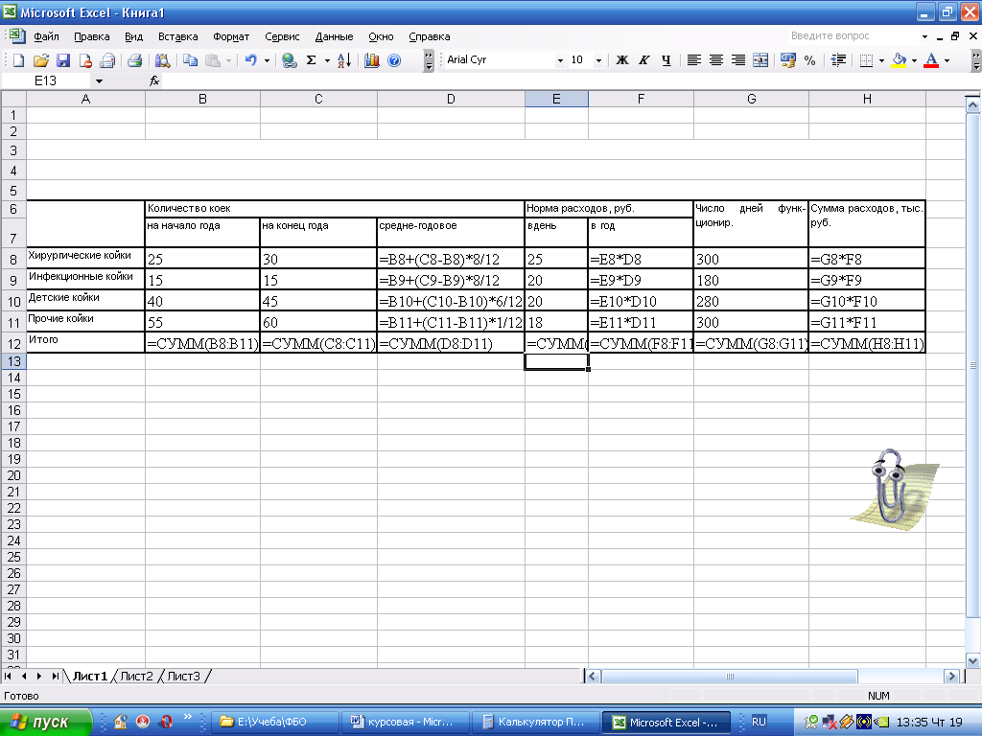
Рис 1. формулы расчетов расходов на питание.

Таблица 5. Расчет расходов на медикаменты, мягкий инвентарь и прочих расходов
 | Среднегодовое количество |  | Норма расходов, руб. |  | Сумма расходов,
 | коек | койкодней | на 1 день | в год | тыс. руб.
Медикаменты
Хирургические койки | 28 | 8500 | 32 | X | 272000
Инфекционные койки | 15 | 2700 | 35 | X | 94500
Детские койки | 43 | 11900 | 25 | X | 297500
Прочие койки | 55 | 16625 | 30 | X | 498750
Итого | 141 | 39725 | 122 |  | 1162750
 | Мягкий инвентарь
Количество коек на начало года | 135 | X | X | 150 | 20250
Прирост коек | 15 | X | X | 350 | 5250
Итого | 150 |  |  |  | 25500
Прочие расходы
Всего коек | 141 | X | X | 100 | 14125

Формулы расчетов представлены на рис 2.
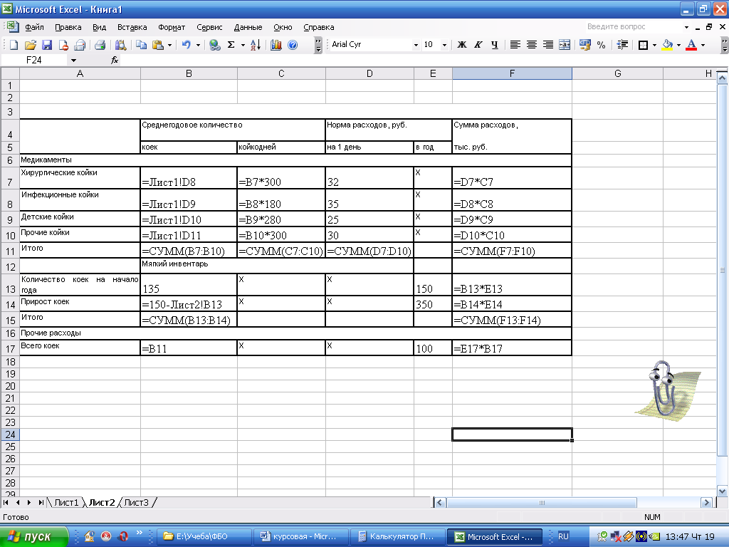
Рис 2. Формулы расчетов расходов на медикаменты, мягкий инвентарь и прочие расходы.

Таблица 9. Расчет расходов на заработную плату
 | Среднегодовое количество коек | Кол-во ставок на 1 койку | Кол-во ставок на все койки | Средняя ставка зарплаты в месяц | Фонд заработной платы в год, тыс. руб.
Фонд заработной платы врачей
Хирургические койки | 28 | 0,5 | 14 | 1615 | 271320
Инфекционные койки | 15 | 0,5 | 7,5 | 1615 | 145350
Детские койки | 43 | 0,4 | 17,2 | 1615 | 333336
Прочие койки | 55 | 0,4 | 22 | 1615 | 426360
Итого | 141 | х | 60,7 | х | 1176366
Фонд заработной платы среднего медперсонала
Хирургические койки | 28 | 0,7 | 19,6 | 930 | 218736
Инфекционные койки | 15 | 0,8 | 12 | 930 | 133920
Детские койки | 43 | 0,7 | 30,1 | 930 | 335916
Прочие койки | 55 | 0,7 | 38,5 | 930 | 429660
Итого | 141 | х | 100,2 | х | 1118232
Фонд заработной платы младшего медперсонала
Хирургические койки | 28 | 0,3 | 8,4 | 580 | 58464
Инфекционные койки | 15 | 0,4 | 6 | 580 | 41760
Детские койки | 43 | 0,3 | 12,9 | 580 | 89784
Прочие койки | 55 | 0,3 | 16,5 | 580 | 114840
Итого | 141 | х | 43,8 | х | 304848
Фонд заработной платы прочего персонала
Хирургические койки | 28 | 0,2 | 5,6 | 670 | 45024
Инфекционные койки | 15 | 0,3 | 4,5 | 670 | 36180
Детские койки | 43 | 0,2 | 8,6 | 670 | 69144
Прочие койки | 55 | 0,2 | 11 | 670 | 88440
Итого | 141 | х | 29,7 | х | 238788
Всего фонд заработной платы |  |  |  |  | 2838234
Надбавка за непрерывный стаж, % |  |  |  |  | 58%
Сумма, тыс. руб |  |  |  |  | 1646175,7

Исходные данные для расчета таблицы 9 даны в таблице 2. Формулы расчета на рис 3.

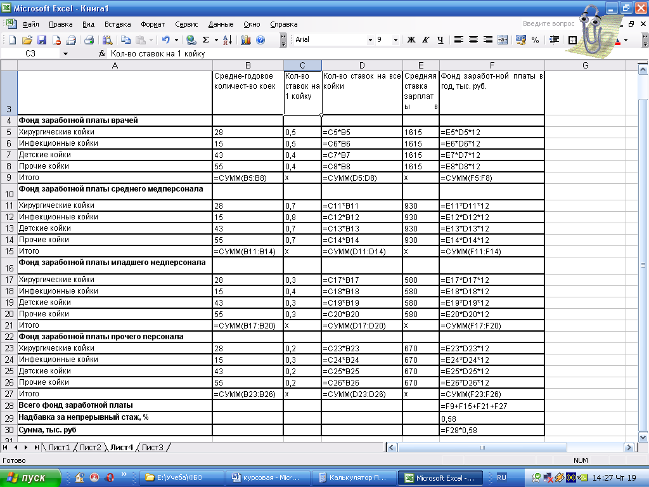
Рис 3. Расчет заработной платы.

Таблица 10
Оплата работы в праздничные дни и ночное время
 | Кол-во ставок | Средняя ставка, в час. | Кол-во дней | Кол-во часов | Сумма расходов, тыс. руб.
Оплата работы в праздничные дни
Врачи | 8 | 10 | 10 | 7 | 5600
Средний медперсонал | 15 | 7 | 10 | 7 | 7350
Младший медперсонал | 12 | 4 | 10 | 7 | 3360
Прочий персонал | 7 | 5 | 10 | 7 | 2450
Итого | 42 | х | х | х | 18760
Оплата работы в ночное время
Врачи | 8 | 10 | х | 2920 | 233600
Средний медперсонал | 15 | 7 | х | 2920 | 306600
Младший медперсонал | 12 | 4 | х | 2920 | 140160
Прочий персонал | 7 | 5 | х | 2920 | 102200
Итого | 42 | х |  | х | 782560

Исходные данные для расчета таблицы 10 даны в таблице 2. Формулы расчетов на рис 4.

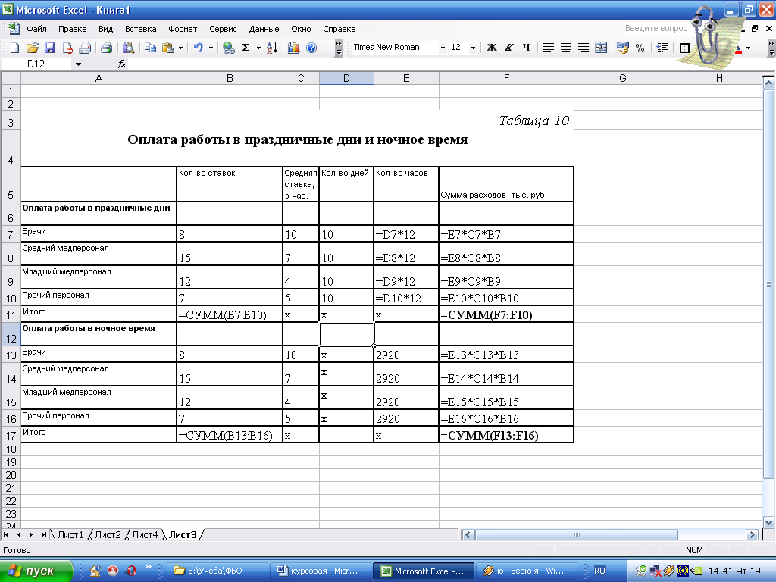
Рис 4. Расчет оплаты работы в праздничные дни и ночное время.
Таблица 6. Расчет затрат на коммунальные услуги и прочие расходы
 | Ед. изм. | Лимит на планируемый год | Тариф, руб.(1 ед) | Сумма, тыс. руб.
Теплоэнергия | тыс. м³ | 2 | 235,8 | 471,6
Электроэнергия | тыс. кВт-ч | 54 | 0,66 | 35,64
Вода и канализация | тыс. м³ | 3,9 | 5,4 | 21,06

Исходная таблица для расчетов – таблица 3. Так как единицы измерения даны в тыс. ед., то сумма тоже будет в тыс. рублях. Расчет показан на рис 5.


Рис 5. Расчет коммунальных платежей.

Таблица 20. Смета расходов городской поликлиники на 2005 год
Наименование | Код показателя | Сумма, тыс. руб.
Текущие расходы | 100 000 | 4856654,682
Закупки товаров и оплата услуг | 110 000 | 4856654,682
Оплата труда государственных служащих | 110 100 | 1646175,7 | Табл.9
Оплата работы в праздничные дни и ночное время | 110 110 | 801320 | Табл 10
Начисления на оплату труда (26%) | 110 200 | 428005,682 | 26% от оплаты труда
Приобретение предметов снабжения и расходных материалов | 110 300 | 1980625
Мягкий инвентарь и обмундирование | 110 320 | 14125 | Табл.8
Продукты питания | 110 330 | 803750 | Табл.7
Медикаменты | 110 340 | 1162750 | Табл.8
ОПЛАТА КОММУНАЛЬНЫХ УСЛУГ | 110 700 | 528,3
Оплата потребления тепловой энергии | 110 720 | 471,6 | Табл.11
Оплата потребления электроэнергии | 110 730 | 35,64 | Табл.11
Оплата водоснабжения помещения | 110 740 | 21,06 | Табл.11
КАПИТАЛЬНЫЕ РАСХОДЫ | 200 000 | 777064,7491
КАПИТАЛЬНЫЕ ВЛОЖЕНИЯ В ОСН. ФОНДЫ | 240 000 | 777064,7491
Приобретение оборудования и предметов длительного пользования | 240 120 | 48566,54682 | 10% от текущих расходов
КАПИТАЛЬНОЕ СТРОИТЕЛЬСТВО | 240 200
Капитальный ремонт | 240 300 | 728498,2023 | 15% от текущих расходов
Капитальный ремонт объектов непроизводственного назначения | 240 330
ИТОГО РАСХОДОВ | 800 000 | 5633719,431
ИТОГО ДОХОДОВ

Таблицы из которых взяты данные отмечены справа от данной таблицы. Формулы расчетов рис 6.

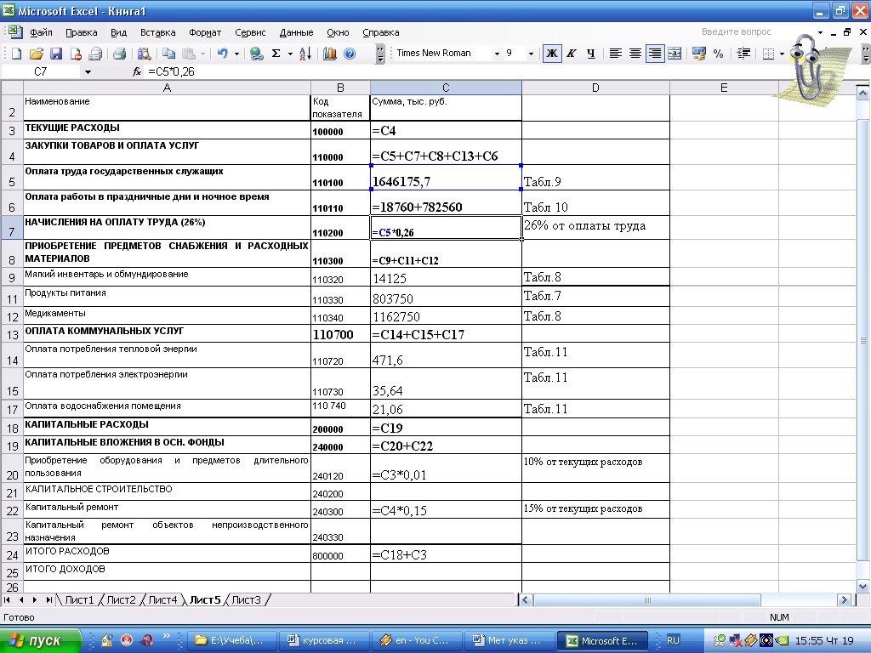
Рис 6. Расчет сметы расходов.

Пояснительная записка
- По заданию 2 необходимо рассчитать и заполнить формы расчетов, для варианта №5 это таблицы 7- 11, 20.
- В таблице 7, располагая данными о количестве коек на начало и конец планируемого года и сведениями о сроках развертывания сети, определяют среднегодовое количество коек. Расходы на питание больных определяются исходя из среднегодового количества коек, денежных норм на питание и числа дней функционирования.
- В таблице 8 расходы на медикаменты, мягкий инвентарь, прочие расходы исчисляются исходя из среднегодового количества коек и денежных норм.
- В таблице 9 Расходы на оплату труда определяется по врачам, среднему, младшему медицинскому персоналу, прочему персоналу по видам и профилям коек исходя из средней ставки заработной платы и числа ставок на I койку. Фонд заработной платы увеличивается на средний процент повышения за непрерывный стаж работы.
- В смете расходов больницы отдельно предусмотрены затраты на оплату работы в праздничное и ночное время с учетом количества часов дежурств, количества занятых ставок и среднечасовой ставки заработной платы. Эти расчеты отражены в таблице 10.
- Располагая данными о лимитах потребления энергоресурсов и тарифах на них, определяем сумму ассигнований на коммунальные и прочие услуги. Заполняем таблицу 11.
- На основании расчетов предыдущих таблиц заполняем смету расходов городской поликлиники.
- Подробные расчеты таблиц показаны на рисунках по ходу выполнения данной работы.
- Итого расходов на содержание городской больницы составило 5 633 719,43 тыс. руб., из которых 777 064,75 тыс. руб. составляют капитальные расходы, и 4 856 654,68 тыс.руб. – текущие расходы.
- Сделать выводы о достаточности выделенных ассигнований на содержание больницы не удалось за неимением показателей дохода данной больницы.

Заключение

По итогам проведенного исследования теоретической части сделаем следующие выводы:
На территории Российской Федерации создаются и действуют библиотеки различных форм собственности в порядке, установленном действующим законодательством Российской Федерации и настоящим федеральным законом.
Библиотека - информационное, культурное, образовательное учреждение, располагающее организованным фондом тиражированных документов и предоставляющее их во временное пользование физическим и юридическим лицам; библиотека может быть самостоятельным учреждением или структурным подразделением предприятия, учреждения, организации.
Общедоступная библиотека - библиотека, которая предоставляет возможность пользования ее фондом и услугами юридическим лицам независимо от их организационно-правовых форм и форм собственности и гражданам без ограничений по уровню образования, специальности, отношению к религии.
В дальнейшем развитие корпоративных библиотечных систем должно привести к тому, что библиотеки, наряду с генерированием сводных электронных каталогов путем распределения обработки новых поступлений совместными усилиями, будут:
- создавать полнотекстовые базы данных (электронные библиотеки) путем формирования в электронном виде своей части коллекции, доступной для удаленных пользователей;
- организовывать службы заказа электронной доставки документов;
- интегрировать корпоративные ресурсы в мировое информационное пространство;
- осуществлять рекламирование создаваемой информационной продукции и предоставляемых услуг.
Для успешной деятельности таких корпоративных библиотечно-информационных систем необходимо:
- четкое разграничение полномочий между участниками;
- использование общих авторитетно-нормативных файлов;
- использование единых коммуникативных форматов или обеспечение их конвертирования;
- качественное и оперативное выполнение всеми участниками взятых на себя обязательств.
Говоря о финансировании библиотек, можно сказать, что это не выгодно из-за отсутствия доходов, и, кроме того, затратно: необходимо регулярно пополнять книжный ассортимент, платить заработную плату работникам библиотек.
В практической части была рассчитана смета расходов по городской больнице. Основные расходы данного учреждения составляют текущие расходы.

СПИСОК ИСПОЛЬЗОВАННОЙ ЛИТЕРАТУРЫ

- Основы законодательства Российской Федерации об Архивном фонде Российской Федерации и архивах от 07.07. 1993 г. №5341-1. // ПБД «Консультант Плюс 3000»- http://base.konsultant.ru
- Приказ Минобразования РФ от 11 апреля 2001 г. N 1623 "Об утверждении минимальных нормативов обеспеченности высших учебных заведений учебной базой в части, касающейся библиотечно-информационных ресурсов"// ПБД «Консультант Плюс 3000»- http://base.konsultant.ru
- Приказ Минобразования РФ от 27 апреля 2000 г. N 1246 "Об утверждении Примерного положения о формировании фондов библиотеки высшего учебного заведения" // ПБД «Консультант Плюс 3000»- http://base.konsultant.ru
- Приказ Минобразования РФ от 27 апреля 2000 г. N 1247 "О системе координации библиотечно-информационного обслуживания образовательных учреждений Российской Федерации" // ПБД «Консультант Плюс 3000»- http://base.konsultant.ru
- Приказ Минкультуры РФ от 2 декабря 1998 г. N 590 "Об утверждении "Инструкции об учете библиотечного фонда" // ПБД «Консультант Плюс 3000»- http://base.konsultant.ru
- Федеральный закон от 29 декабря 1994 г. N 78-Ф3 «О библиотечном деле» (с изм. и доп. от 22 августа 2004 г.) // ПБД «Консультант Плюс 3000»- http://base.konsultant.ru
- Федеральный закон «О государственной поддержке средств массовой информации и книгоиздания Российской Федерации» от 01.12.1995 г. № 191-ФЗ. // ПБД «Консультант Плюс 3000»- http://base.konsultant.ru
- Бабич А.М., Егоров Е.В., Жильцов Е.М. Социальная сфера в условиях перехода к рынку . М.: РАУ, 1993.
- Бюджетная система России: Учебник для вузов/ Под ред. Проф. Г.Б. Поляка. – М.: ЮНИТИ-ДАНА, 1999. – 550 с.
- Кузьмин Е. И. Библиотечная Россия на рубеже тысячелетий. Государственная политика и управление библиотечным делом: смена парадигмы. М.: Либе-рея, 1999.—223с.
- Кузьмин Е.И. Современное состояние библиотечной России. .- [Электронный ресурс] : Экономический Интернет-журнал. – Режим доступа: World Wide Web. URL : http://www.budgetrf.ru
- Российский статистический ежегодник 2008г. — М., 2008
- Немирова Г.И. / Попова М.Г. Финансовое обеспечение деятельности публичных библиотек в условиях развития рыночных отношений /Журнал «Финансы и кредит» 2(206) - 2006 январь-[Электронный ресурс] : Научный Интернет – журнал - Режим доступа : World Wide Web. URL : . http://www.fin-izdat.ru/journal/fc/detail.php?ID=6137
- Общедоступные библиотеки Российской Федерации в цифрах 1999 год / ГИВЦМКРФ.М.,2000.
- Общедоступные государственные библиотеки Российской Федерации в 1995-1998 годах: (Аналитический обзор) / ГИВЦМКРФ. —М., 1999. — 6с.
- От массовой к публичной библиотеке: Материалы семинара (1-11ноября 1999 г., Москва) / Моск. библ. ассоц .Рос. гос. б-ка для слепых. М., 1993,
- Состояние сети основных учреждений системы Министерства культуры Российской Федерации / / Ориентиры культурной политики: Информационный выпуск №1 /ГИВЦМКРФ.М..2003.С.51-101.
- Тюлина Н. И. Национальная библиотека: Опыт типологического анализа. М.: Книжная палата, 1988. — 184с.
- Финансы бюджетных организаций: Учебник / Под ред.проф. Г.Б. Поляка. – М.: Вузовский учебник, 2005. – 363 с.
- http://ru.wikipedia.org/wiki/%C1%E8%E1%EB%E8%EE%F2%E5%EA%E0

